**МИНОБРНАУКИ РОССИИ**

**Санкт-Петербургский государственный**

**электротехнический университет**

**«ЛЭТИ» им. В.И. Ульянова (Ленина)**

**Кафедра САПР**

отчет

**по лабораторной работе №8**

**по дисциплине «****Объектно-ориентированное программирование»**

Тема: «Применение конструкторов»

|  |  |  |
| --- | --- | --- |
| Студенты гр. 1335 |  | Максимов Ю.Е. |
|  |  | Новакова Н. Е. |

|  |  |  |
| --- | --- | --- |
| Преподаватель: |  | Васильев А.А. |

Санкт-Петербург

2024

# **1. Цель работы**

Изучение конструкторов в языке C++ с помощью программного продукта компании CLion.

# **2. Анализ задачи**

Необходимо:

1. Написать программу, которая изменяет программу, написанную в прошлой лабораторной, нужно добавить конструктор по умолчанию и еще три конструктора с различной комбинацией параметров;
2. Написать программу, которая добавляет к прошлой программе новый класс BankDeposit;
3. Написать программу, которая добавляет в предыдущую программу деструктор.

# **3. Ход выполнения работы**

## **3.1 Упражнение 1**

В ходе выполнения данного упражнения написана программа, которая преобразовывает программу из прошлой лабораторной работы, добавляя в нее четыре различных конструктора (один по умолчанию, три с различной комбинацией параметров).

### 3.1.1 Пошаговое описание алгоритма

Банковским аккаунтам присваиваются значения с помощью конструкторов.

С помощью методов Deposit, Withdraw изменяется баланс аккаунтов.

С помощью метода Write выводятся все значения аккаунтов.

### 3.1.2 Используемые классы и методы

В программе, написанной в данном упражнении, используются следующие методы:

- std::cout – служит для отображения на экране строк и значений переменных, переданных в метод в качестве параметров, с переходом на новую строку;

-std::cin – ожидает следующего нажатия клавиши пользователем;

- main() – служит для запуска программы.

- BankAccount – класс, который описывает банковский аккаунт с помощью методов: Number (возвращает номер аккаунта), Balance (возвращает текущий баланс), Type (возвращает тип аккаунта), Withdraw (позволяет произвести снятие денег) и Deposit (позволяет пополнить счет), Transaction (возвращает информацию обо всех транзакциях, произведенных с данного аккаунта).

### 3.1.3 Контрольный пример

На рис.3.1 представлены результаты выполнения программы.

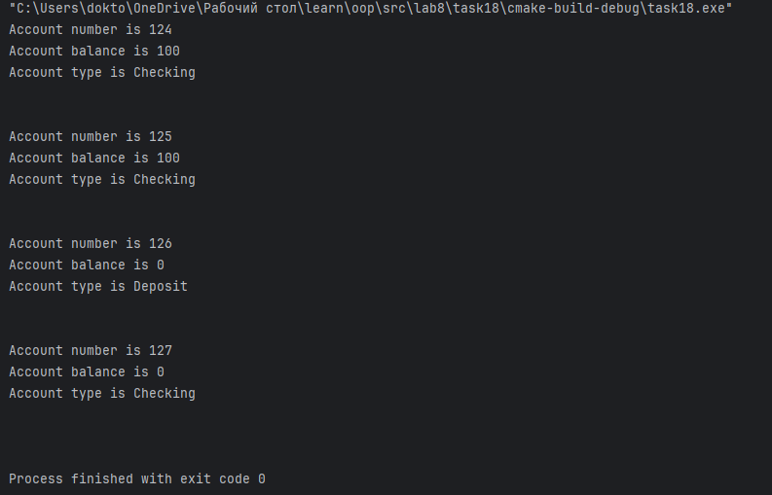

Рис.3.1 Контрольный пример для программы

Как видно из рисунка, на экран выводится вся информация об аккаунтах.

### 3.2 Упражнение 2

В ходе выполнения данного упражнения, написана программа, которая вносит изменения в прошлую программу, добавляя один класс, описывающий транзакцию.

## **3.2.1 Пошаговое описание алгоритма**

Банковским аккаунтам присваиваются значения с помощью конструкторов.

С помощью методов Deposit, Withdraw изменяется баланс аккаунтов.

С помощью метода Write выводятся все значения аккаунтов.

### 3.2.2 Используемые классы и методы

В программе, написанной в данном упражнении, используются следующие методы:

- std::cout – служит для отображения на экране строк и значений переменных, переданных в метод в качестве параметров, с переходом на новую строку;

- std::cin – ожидает следующего нажатия клавиши пользователем;

- main() – служит для запуска программы.

- BankAccount – класс, который описывает банковский аккаунт с помощью методов: Number (возвращает номер аккаунта), Balance (возвращает текущий баланс), Type (возвращает тип аккаунта), Withdraw (позволяет произвести снятие денег) и Deposit (позволяет пополнить счет), Transaction (возвращает информацию обо всех транзакциях, произведенных с данного аккаунта).

- BankTransaction – класс, который описывает транзакцию, включая методы Amount и When, возвращающие количество переведенных денег и дату произведения операции.

### 3.2.3 Контрольный пример

На рис.3.2 представлены результаты выполнения программы.

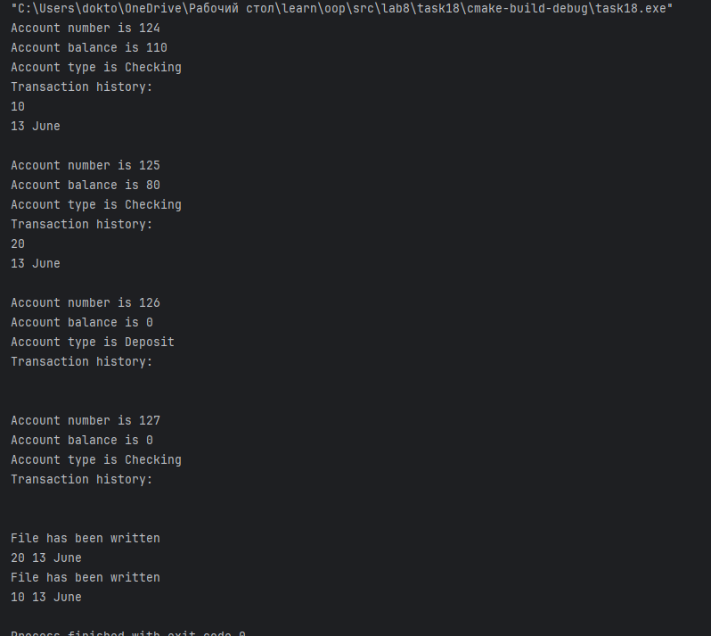

Рис.3.2 Контрольный пример для программы

Как видно из рисунка, на экран выводятся вся информация об аккаунтах, дата и время.

### 3.3 Упражнение 3

В ходе выполнения данного упражнения, написана программа, которая дополняет прошлую программу, добавляя деструктор.

## **3.3.1 Пошаговое описание алгоритма**

Банковским аккаунтам присваиваются значения с помощью конструкторов.

С помощью методов Deposit, Withdraw изменяется баланс аккаунтов.

С помощью метода Write выводятся все значения аккаунтов.

С помощью деструктора значения аккаунтов выводятся в файл.

### 3.3.2 Используемые классы и методы

В программе, написанной в данном упражнении, используются следующие методы:

- std::cout – служит для отображения на экране строк и значений переменных, переданных в метод в качестве параметров, с переходом на новую строку;

- std::cin – ожидает следующего нажатия клавиши пользователем;

- main() – служит для запуска программы.

- BankAccount – класс, который описывает банковский аккаунт с помощью методов: Number (возвращает номер аккаунта), Balance (возвращает текущий баланс), Type (возвращает тип аккаунта), Withdraw (позволяет произвести снятие денег) и Deposit (позволяет пополнить счет), Transaction (возвращает информацию обо всех транзакциях, произведенных с данного аккаунта).

- BankTransaction – класс, который описывает транзакцию, включая методы Amount и When, возвращающие количество переведенных денег и дату произведения операции, и деструктор.

### 3.3.3 Контрольный пример

На рис.3.3 представлены результаты выполнения программы.

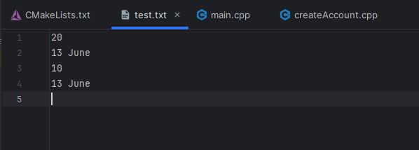

Рис.3.3 Контрольный пример для программы

Как видно из рисунка, на экран выводятся вся информация об аккаунтах, дата и время.

**3.3.4 Диаграмма**

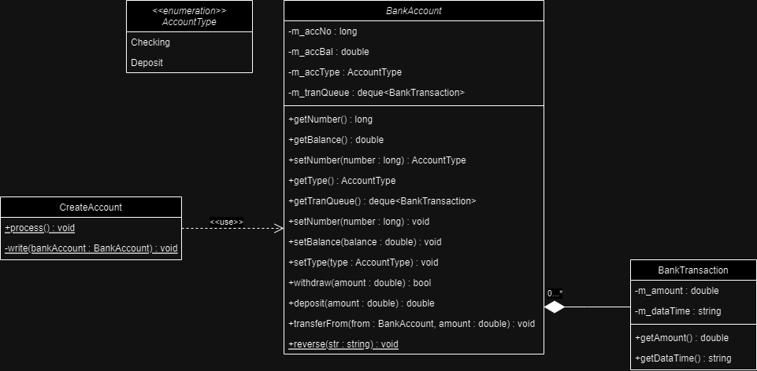

# **4. Листинг программы**

**accountType.h**

//

// Created by dokto on 11.06.2024.

//

#pragma once

namespace bank {

enum class AccountType {

Checking,

Deposit

};

}

**bankAccount.cpp**

//

// Created by dokto on 11.06.2024.

//

#include "bankAccount.h"

#include "algorithm"

namespace {

long nextNumber = 123;

/**

* Increments and returns the next number in the sequence.

*

* @return The next number in the sequence.

*/

auto NextNumber() -> long {

return ++nextNumber;

}

}

/**

* Constructs a BankAccount object with default values.

*

* This constructor initializes the account number, balance, and type with default values.

* The account number is generated using the `nextNumber()` function. The balance is set to 0.

* The account type is set to `AccountType::Checking`.

*

* @return None.

*

* @throws None.

*/

bank::BankAccount::BankAccount():

m_accNo(::NextNumber()),

m_accBal(0),

m_accType(AccountType::Checking)

{

}

/**

* Constructs a BankAccount object with the given account type and initializes the account number,

* balance, and type.

*

* @param type The account type of the BankAccount object.

*

* @return None.

*

* @throws None.

*/

bank::BankAccount::BankAccount(const AccountType type, const double balance):

m_accNo(::NextNumber()),

m_accBal(balance),

m_accType(type)

{

}

bank::BankAccount::BankAccount(const AccountType type):

m_accNo(::NextNumber()),

m_accBal(0),

m_accType(type)

{

}

/**

* Constructs a BankAccount object with the given balance and sets the account number, balance, and type.

*

* @param balance The initial balance of the account.

*

* @throws None

*/

bank::BankAccount::BankAccount(const double balance):

m_accNo(::NextNumber()),

m_accBal(balance),

m_accType(AccountType::Checking)

{

}

/**

* Returns the account number.

*

* @return The account number.

*

* @throws None.

*/

auto bank::BankAccount::getNumber() const -> long {

return m_accNo;

}

/**

* Returns the account balance.

*

* @return The account balance.

*

* @throws None.

*/

auto bank::BankAccount::getBalance() const -> double {

return m_accBal;

}

/**

* Returns the account type.

*

* @return The account type.

*

* @throws None.

*/

auto bank::BankAccount::getType() const -> AccountType {

return m_accType;

}

/**

* Sets the account number.

*

* @param number The account number.

*

* @throws None.

*/

auto bank::BankAccount::setNumber(const long number) -> void {

m_accNo = number;

}

/**

* Sets the balance of the bank account.

*

* @param balance The new balance to be set.

*

* @return void

*

* @throws None

*/

auto bank::BankAccount::setBalance(const double balance) -> void {

m_accBal = balance;

}

/**

* Sets the account type.

*

* @param type The new account type.

*

* @return void

*

* @throws None

*/

auto bank::BankAccount::setType(const AccountType type) -> void {

m_accType = type;

}

/**

* Withdraws the specified amount from the bank account if there are sufficient funds.

*

* @param amount The amount to be withdrawn.

*

* @return True if the withdrawal was successful, false otherwise.

*

* @throws None

*/

auto bank::BankAccount::withdraw(const double amount) -> bool {

const auto sufficientFunds = m_accBal >= amount;

if (sufficientFunds) {

m_tranQueue.emplace_back(amount);

m_accBal -= amount;

}

return sufficientFunds ;

}

/**

* Deposits the specified amount into the bank account.

*

* @param amount The amount to be deposited.

*

* @return The updated balance of the bank account after the deposit.

*

* @throws None

*/

auto bank::BankAccount::deposit(const double amount) -> double {

m_tranQueue.emplace_back(amount);

return m_accBal += amount;

}

/**

* Transfers the specified amount from the given BankAccount to the current BankAccount.

*

* @param from The BankAccount to transfer the amount from.

* @param amount The amount to be transferred.

*

* @return void

*

* @throws None

*/

auto bank::BankAccount::transferFrom(BankAccount &from, const double amount) -> void {

if(from.withdraw(amount)) {

this->deposit(amount);

}

}

auto bank::BankAccount::getTranQueue() const -> const std::deque<BankTransaction>& {

return m_tranQueue;

}

/**

* Reverses the given string in-place.

*

* @param str The string to be reversed.

*

* @throws None

*/

void bank::BankAccount::reverse(std::string &str) {

std::ranges::reverse(str);

}

**bankAccount.h**

//

// Created by dokto on 11.06.2024.

//

#pragma once

#include "accountType.h"

#include "queue"

#include "bank/bankTransaction.h"

namespace bank {

class BankAccount {

public:

explicit BankAccount();

explicit BankAccount(AccountType type, double balance);

explicit BankAccount(AccountType type);

explicit BankAccount(double balance);

[[nodiscard]] auto getNumber() const -> long;

[[nodiscard]] auto getBalance() const -> double;

[[nodiscard]] auto getType() const -> AccountType;

auto setNumber(long number) -> void;

auto setBalance(double balance) -> void;

auto setType(AccountType type) -> void;

auto withdraw(double amount) -> bool;

auto deposit(double amount) -> double;

auto transferFrom(BankAccount &from, double amount) -> void;

[[nodiscard]] auto getTranQueue() const -> const std::deque<BankTransaction>&;

static auto reverse(std::string & str) -> void;

private:

long m_accNo;

double m_accBal;

AccountType m_accType;

std::deque<BankTransaction> m_tranQueue;

};

}

**bankTransaction.cpp**

//

// Created by Юлий Максимов on 13.06.2024.

//

#include "bankTransaction.h"

#include <ostream>

#include <fstream>

#include <iostream>

/**

* Constructor for BankTransaction class.

*

* @param amount The amount for the transaction

*

*/

bank::BankTransaction::BankTransaction(const double amount):

m_amount(amount),

m_dataTime("13 June"){

}

/**

* Destructor for BankTransaction class.

*

* @param None

*

* @return None

*

* @throws std::logic_error if the file cannot be opened for writing

*/

bank::BankTransaction::~BankTransaction() {

std::ofstream out; // поток для записи

out.open("../test.txt", std::ios_base::app); // открываем файл для записи

if (out.is_open())

{

std::cout << "File has been written" << std::endl << m_amount << " " << m_dataTime << std::endl;

out << m_amount << std::endl;

out << m_dataTime << std::endl;

}else {

throw std::logic_error("not open file");

}

out.close();

}

/**

* Retrieves the amount associated with the BankTransaction object.

*

* @return The amount as a double.

*/

auto bank::BankTransaction::getAmount() const -> double {

return m_amount;

}

/**

* Retrieves the date and time associated with the BankTransaction object.

*

* @return The date and time as a string.

*/

auto bank::BankTransaction::getDataTime() const -> std::string {

return m_dataTime;

}

**bankTransaction.h**

//

// Created by Юлий Максимов on 13.06.2024.

//

#pragma once

#include <string>

namespace bank {

class BankTransaction {

public:

explicit BankTransaction(double amount);

virtual ~BankTransaction();

[[nodiscard]] auto getAmount() const -> double;

[[nodiscard]] auto getDataTime() const -> std::string;

private:

double m_amount;

std::string m_dataTime;

};

}

**createAccount.cpp**

//

// Created by dokto on 11.06.2024.

//

#include "createAccount.h"

#include "iostream"

#include "bank/accountType.h"

/**

* Processes the creation of bank accounts, performs various operations like deposit, withdrawal, and transfers.

*

* @return None

*

* @throws None

*/

auto bank::CreateAccount::process() -> void {

auto bankAccount1 = BankAccount(bank::AccountType::Checking, 100);

auto bankAccount2 = BankAccount(100);

auto bankAccount3 = BankAccount(bank::AccountType::Deposit);

auto bankAccount4 = BankAccount();

bankAccount1.deposit(10);

bankAccount2.withdraw(20);

bankAccount3.transferFrom(bankAccount4,30);

write(bankAccount1);

write(bankAccount2);

write(bankAccount3);

write(bankAccount4);

}

/**

* Writes the details of a bank account to the standard output.

*

* @param bankAccount the bank account to write

*

* @return void

*

* @throws None

*/

auto bank::CreateAccount::write(const bank::BankAccount &bankAccount) -> void {

std::cout << "Account number is " << bankAccount.getNumber() << std::endl;

std::cout << "Account balance is " << bankAccount.getBalance() << std::endl;

std::cout << "Account type is " <<

(bankAccount.getType() == bank::AccountType::Checking ? "Checking" : "Deposit") << std::endl;

std::cout << "Transaction history: " << std::endl;

for (const auto &tran : bankAccount.getTranQueue()) {

std::cout << tran.getAmount() << std::endl;

std::cout << tran.getDataTime();

}

std::cout << std::endl << std::endl;

}

**createAccount.h**

//

// Created by dokto on 11.06.2024.

//

#pragma once

#include "bank/bankAccount.h"

namespace bank {

class CreateAccount {

public:

static auto process() -> void;

private:

static auto write(const bank::BankAccount &bankAccount) -> void;

};

}

**Main.cpp**

#include <iostream>

#include "utils/utils.h"

#include "cord/Cordinate.h"

#include "memory"

/**

* The main function of the C++ program.

*

* @return 0 indicating successful execution.

*

* @throws None.

*/

int main()

{

const std::unique_ptr<ICordinate> cord = std::make_unique<Cordinate>(21.0,68.0);

utils::Utils::display(cord.get());

return 0;

}

# **5. Полученные результаты**

В ходе выполнения данной лабораторной работы нами были получены следующие результаты:

* В ходе работы программы были созданы методы, конструкторы, деструкторы и классы для работы с банковскими аккаунтами.

# **6. Выводы**

В ходе выполнения данной лабораторной работы:

* были изучены конструкторы и деструкторы в языке C++;